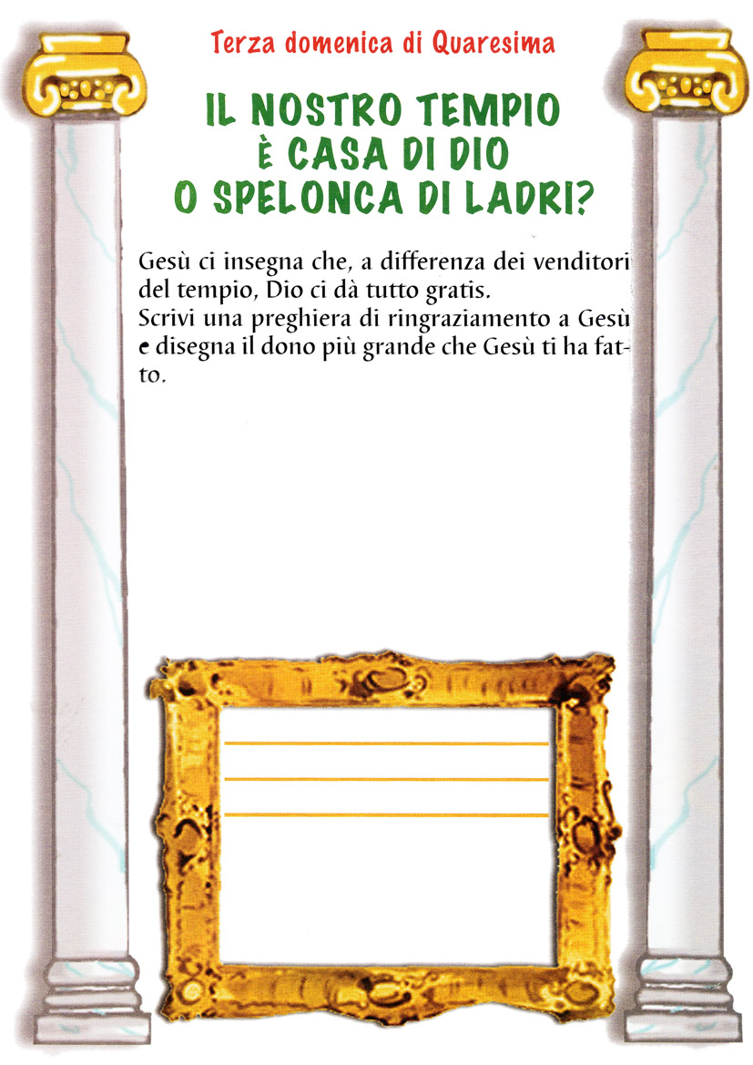
Parrocchia di San Savino – Chiesa della BV del Paradiso
Domenica 15 Marzo 2009


.

3a Domenica di Quaresima
« Distruggete questo tempio e in tre giorni lo farò risorgere »
+ Dal Vangelo secondo Giovanni
Si avvicinava la Pasqua dei Giudei e Gesù salì a Gerusalemme. Trovò nel tempio gente che vendeva buoi, pecore e colombe e, là seduti, i cambiamonete. Allora fece una frusta di cordicelle e scacciò tutti fuori del tempio, con le pecore e i buoi; gettò a terra il denaro dei cambiamonete e ne rovesciò i banchi, e ai venditori di colombe disse: «Portate via di qui queste cose e non fate della casa del Padre mio un mercato!». I suoi discepoli si ricordarono che sta scritto: «Lo zelo per la tua casa mi divorerà».
Allora i Giudei presero la parola e gli dissero: «Quale segno ci mostri per fare queste cose?». Rispose loro Gesù: «Distruggete questo tempio e in tre giorni lo farò risorgere». Gli dissero allora i Giudei: «Questo tempio è stato costruito in quarantasei anni e tu in tre giorni lo farai risorgere?». Ma egli parlava del tempio del suo corpo.
Quando poi fu risuscitato dai morti, i suoi discepoli si ricordarono che aveva detto questo, e credettero alla Scrittura e alla parola detta da Gesù.
Mentre era a Gerusalemme per la Pasqua, durante la festa, molti, vedendo i segni che egli compiva, credettero nel suo nome. Ma lui, Gesù, non si fidava di loro, perché conosceva tutti e non aveva bisogno che alcuno desse testimonianza sull’uomo. Egli infatti conosceva quello che c’è nell’uomo.
Parola del Signore
Una cosa stranissima: Gesù si arrabbia!
Carissimi bambini,
oggi nel vangelo troviamo una cosa stranissima...
Troviamo che Gesù si arrabbia!
Ma si arrabbia tantissimo!
Comincia a rovesciare i tavoli, addirittura prende delle corde e comincia ad usarle come una frusta.
Incredibile! Ma è proprio Gesù? Gesù è così buono che perdona sempre tutti..
Gesù ha sempre parole buone per tutti, perfino per quelli antipatici o addirittura cattivi. Come mai si arrabbia così tanto?
Certamente è successo qualcosa di terribile, qualcosa di veramente grave.
Ricordate la storia di Aladino e della lampada magica?
Cosa succede in quella storia? Aladino strofina la lampada ed esce fuori il Genio che realizza i suoi desideri. Il Genio ha tutti i poteri, può fare quello che vuole ma deve fare quello che vuole Aladino.
Gesù vuole metterci in guardia da questo gravissimo errore... Dio non è il Genio della lampada che ha tutti i poteri possibili e immaginabili pronto ad esaudire i tuoi desideri (magari fossero solo tre!).
In questo modo tu ti metti al posto di Dio! Sei tu che devi metterti al servizio di Dio, al servizio dell'amore, al servizio del bene! Sei tu che devi obbedire ai comandamenti di Dio. Non Dio che deve obbedire ai tuoi comandi solo perché tu sei venuto a messa oppure hai fatto un fioretto, o hai detto una preghiera... perché insomma hai strofinato qualche lampada! Gesù si arrabbia perché non si può comprare Dio!
Qualche volta noi facciamo così con papà e mamma: li facciamo contenti con qualche cosa che a loro fa piacere.. per esempio facciamo bene i compiti, mettiamo in ordine la stanza.. e poi andiamo a chiedergli qualcosa che noi vogliamo.
Noi facciamo il bene perché è bene!!! Il bene che facciamo è la nostra ricompensa!
Il bene che facciamo è nostro dovere!
Non si può, mi raccomando non fatelo mai, dire a Dio: siccome io ho fatto questo per te adesso tu devi fare questo per me. Siccome io ho comprato la candela e l'ho accesa tu mi devi fare il miracolo che ti chiedo. Siccome io ho obbedito ai comandamenti... Siccome io ho detto le preghiere...
Non si può fare della preghiera o delle buone azioni un "mercato" per comprare la protezione di Dio, o per convincerlo a fare quello che dico io.
significa che non si può vendere o comprare l'amore!
Siccome Dio è amore... "non si può comprare Dio" vuol dire anche che:
"non si può vendere o comprare l'amore".
L'amore si può solo chiedere... come fa un mendicante, come fa uno che chiede l'elemosina..
L'amore si può solo offrire, donare, regalare...
L'AMORE È GRATIS
...non puoi pretendere o rinfacciare quello che hai fatto, altrimenti vuol dire che non l'hai fatto per amore.. ma allora non vale niente! L'hai fatto per avere una ricompensa, per essere ricambiato...
L'AMORE È SEMPRE
... non "quando c'è pericolo di essere puniti, quando mi va, quando me la sento, quando è facile, quando gli altri mi vedono e mi applaudono, quando mi ricordo, quando non costa fatica..."
L'AMORE È PER TUTTI
... non "se quello se lo merita, se mi conviene perché mi può regalare qualcosa, se mi è simpatico, se non ha fatto niente di male, se prima mi chiede scusa, se non è mussulmano...
Gesù si arrabbia
non perché è nervoso
non perché vuole metterci paura
ma perché vuole purificare il nostro rapporto con Dio,
perché vuole purificare il nostro rapporto con l'amore verso Dio e verso il prossimo.

